### SNR#1612 다국어 로케일 지원

영어 로케일 지원이 추가되었습니다. 계정 생성/수정 메뉴에서 언어를 선택할 수 있는 항목이 추가되었으며 영어를 선택할 경우 영어 로케일로 표시됩니다.

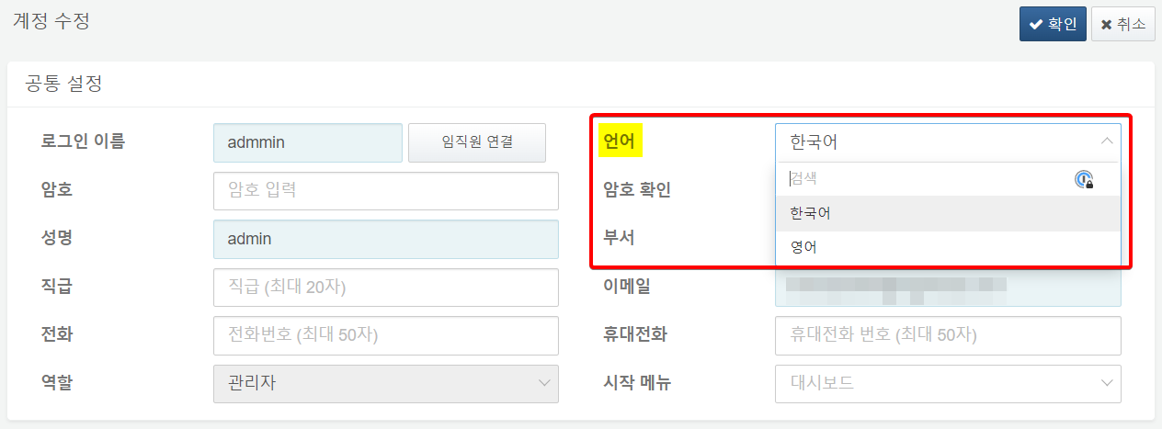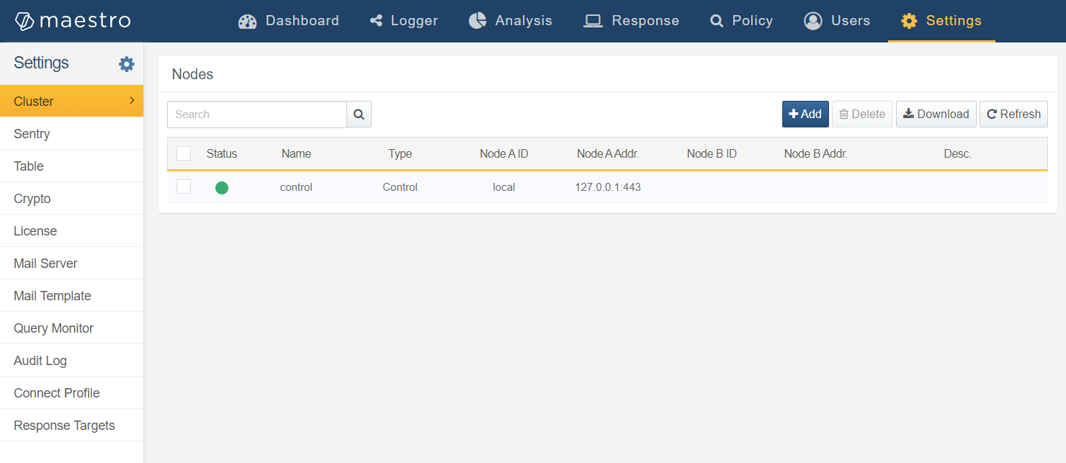

국문 로케일도 좀 더 자연스러운 표현으로 개선되었습니다.

